Министерство образования и науки Республики Татарстан
муниципальное бюджетное общеобразовательное учреждение «Кемеш – Кульская основная общеобразовательная школа»
с. Кемеш Куль Мамадышского муниципального района Республики Татарстан
____________________________________________________________________________
422147, Республика Татарстан, Мамадышский муниципальный район, с. Кемеш Куль, ул. Центральная, д.98.
Тел. 8(85563)-2-46-51
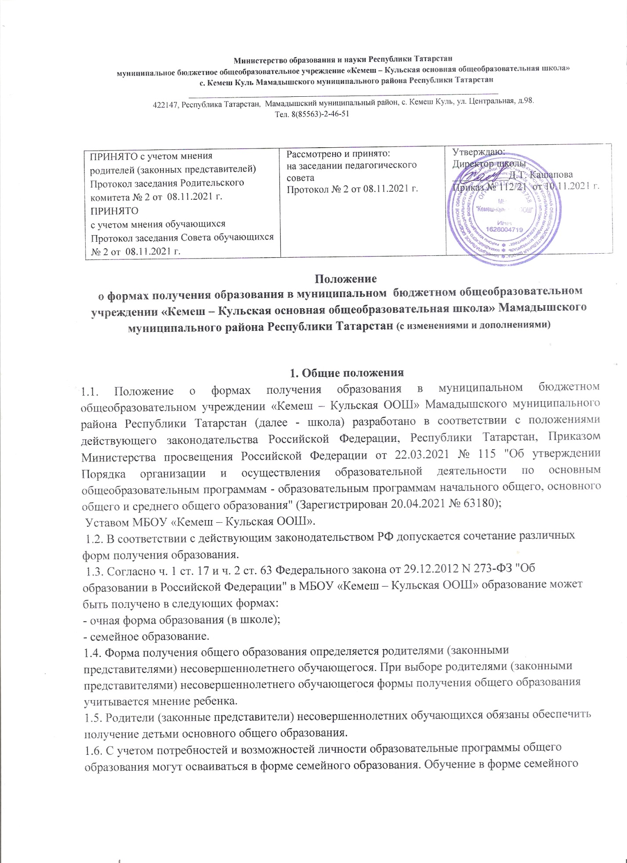

ПРИНЯТО с учетом мнения  родителей (законных представителей)  Протокол заседания Родительского комитета № 2 от 08.11.2021 г.  ПРИНЯТО  с учетом мнения обучающихся  Протокол заседания Совета обучающихся № 2 от 08.11.2021 г. | Рассмотрено и принято:  на заседании педагогического совета  Протокол № 2 от 08.11.2021 г. | Утверждаю:  Директор школы  ___________Д.Т. Кашапова  Приказ № 112/21 от 10.11.2021 г.

Положение
о формах получения образования в муниципальном бюджетном общеобразовательном учреждении «Кемеш – Кульская основная общеобразовательная школа» Мамадышского муниципального района Республики Татарстан (в новой редакции)

1. Общие положения
1.1. Положение о формах получения образования в муниципальном бюджетном общеобразовательном учреждении «Кемеш – Кульская ООШ» Мамадышского муниципального района Республики Татарстан (далее - школа) разработано в соответствии с положениями действующего законодательства Российской Федерации, Республики Татарстан, Приказом Министерства просвещения Российской Федерации от 22.03.2021 № 115 "Об утверждении Порядка организации и осуществления образовательной деятельности по основным общеобразовательным программам - образовательным программам начального общего, основного общего и среднего общего образования" (Зарегистрирован 20.04.2021 № 63180);
Уставом МБОУ «Кемеш – Кульская ООШ».
1.2. В соответствии с действующим законодательством РФ допускается сочетание различных форм получения образования.
1.3. Согласно ч. 1 ст. 17 и ч. 2 ст. 63 Федерального закона от 29.12.2012 N 273-ФЗ "Об образовании в Российской Федерации" в МБОУ «Кемеш – Кульская ООШ» образование может быть получено в следующих формах:
- очная форма образования (в школе);
- семейное образование.
1.4. Форма получения общего образования определяется родителями (законными представителями) несовершеннолетнего обучающегося. При выборе родителями (законными представителями) несовершеннолетнего обучающегося формы получения общего образования учитывается мнение ребенка.
1.5. Родители (законные представители) несовершеннолетних обучающихся обязаны обеспечить получение детьми основного общего образования.
1.6. С учетом потребностей и возможностей личности образовательные программы общего образования могут осваиваться в форме семейного образования. Обучение в форме семейного образования осуществляется с правом последующего прохождения промежуточной и государственной итоговой аттестации в школе.
1.7. Экстерн - лицо, зачисленное в школу, осуществляющую образовательную деятельность по имеющим государственную аккредитацию образовательным программам, для прохождения промежуточной и государственной итоговой аттестации.
Экстерны являются обучающимися и обладают всеми академическими правами, предоставленными обучающимся Федеральным законом "Об образовании в Российской Федерации", в том числе имеют право на развитие своих творческих способностей и интересов, включая участие в конкурсах, олимпиадах, в том числе, всероссийской олимпиаде школьников, выставках, смотрах, спортивных соревнованиях и других массовых мероприятиях, на посещение лабораторных и практических занятий, посещение и пользование библиотекой. Экстерны имеют право на получение при необходимости социально-педагогической и психологической помощи, бесплатной психолого-педагогической коррекции.
1.8. Родители (законные представители) и обучающиеся, выбирая получение образования в форме семейного образования, отказываются от получения образования в школе и принимают на себя обязательства, возникающие при получении образования вне школы. Родители (законные представители) несут ответственность за освоение обучающимися образовательных программ в соответствии с федеральными государственными образовательными стандартами. При получении общего образования в форме семейного образования, МБОУ «Кемеш – Кульская ООШ» несет ответственность за организацию и проведение промежуточной и итоговой аттестации, а также за обеспечение соответствующих академических прав обучающегося.
1.9. МБОУ «Кемеш – Кульская ООШ» имеет право осуществлять текущий контроль за освоением образовательных программ обучающимися в форме семейного образования.
1.10. МКУ «Отдел образования» исполнительного комитета Мамадышского муниципального района ведет учет детей, имеющих право на получение общего образования каждого уровня и проживающих на территории Мамадышского муниципального района, а также форм получения образования и обучения, определенных родителями (законными представителями) детей.
2. Получение образования в МБОУ «Кемеш – Кульская ООШ»
2.1. Порядок получения образования в МБОУ «Кемеш – Кульская ООШ» определяется Уставом школы и иными локальными нормативными актами.
3. Получение образования вне МБОУ «Кемеш – Кульская ООШ»
3.1. Вне МБОУ «Кемеш – Кульская ООШ» образование может быть получено в форме семейного образования.
3.2. Семейное образование является формой освоения ребенком по инициативе родителей (законных представителей) образовательных программ начального общего и основного общего образования вне МБОУ «Кемеш – Кульская ООШ» в семье.
3.3. При принятии решения о получении общего образования вне образовательного учреждения родители (законные представители) несовершеннолетнего обучающегося предоставляют заявление на имя директора школы об отчислении своего ребёнка из образовательного учреждения в связи с изменением формы получения образования. В заявлении должна быть пометка о том, что данное решение принято родителями (законными представителями) несовершеннолетнего обучающегося с учётом его согласия (Приложение №1). На основании заявления родителей (законных представителей) несовершеннолетнего обучающегося в трёхдневный срок издается приказ об отчислении обучающегося из школы (Приложение №2). При прекращении образовательных отношений МБОУ «Кемеш – Кульская ООШ» выдаёт родителям (законным представителям) личное дело, справку об обучении (Приложение №3), содержащую информацию об успеваемости обучающегося в текущем учебном году, и уведомление (Приложение №4) об обязательствах родителей (законных представителей) в связи с выбором обучения в семейной форме.
3.5. По желанию совершеннолетнего обучающегося или родителей (законных представителей) несовершеннолетнего обучающегося МБОУ «Кемеш – Кульская ООШ» может быть определено образовательной организацией для проведения промежуточной и (или) государственной итоговой аттестации на весь период получения обучающимся общего образования в семейное форме.
3.6. При переходе из одной образовательной организации в другую родители (законные представители) несовершеннолетних вместе с заявлением представляют документы, подтверждающие уровень освоения образовательных программ: личное дело обучающегося, справку о промежуточной аттестации; документ об основном общем образовании. Кроме того, могут быть представлены документы об обучении в форме семейного образования, в образовательных учреждениях иностранных государств.
3.7. Отношения между МБОУ «Кемеш – Кульская ООШ» и родителями (законными представителями) обучающихся при организации семейного образования и для прохождения промежуточной и (или) государственной итоговой аттестации регулируются соответствующим договором.
3.8. При заключении договора с родителями (законными представителями) и зачислении обучающегося МБОУ «Кемеш – Кульская ООШ» обязано ознакомить его родителей (законных представителей) со следующими документами:
- Уставом,
- лицензией на право ведения образовательной деятельности,
- свидетельством о государственной аккредитации, - основными образовательными программами, - другими документами, регламентирующими организацию образовательного процесса.
4. Аттестация обучающегося
4.1. Обучающийся вправе пройти экстерном промежуточную и (или) государственную итоговую аттестацию в организации. Для этого родителями (законными представителями) подается заявление на имя директора школы о зачислении для прохождения промежуточной и(или) государственной итоговой аттестации (Приложение 6). На основании заявления издается приказ о зачислении экстерна (Приложение 7).
6.2. Обучающийся, получающий образование в форме семейного обучения, планирующий пройти итоговую аттестацию, должен предварительно пройти промежуточную аттестацию. В этом случае родители (законные представители) либо совершеннолетний обучающийся должны подать заявление о прохождении промежуточной аттестации и зачислении его в школу на время прохождения промежуточной аттестации не позднее, чем за месяц до начала формирования базы данных для проведения итоговой аттестации.
6.3. Порядок, форма и сроки проведения промежуточной аттестации обучающегося в форме семейного образования устанавливаются МБОУ «Кемеш – Кульская ООШ» самостоятельно, регламентируются локальным актом и договором между МБОУ «Кемеш – Кульская ООШ» и родителями (законными представителями).
6.4. Родители (законные представители) несовершеннолетнего обучающегося могут присутствовать на промежуточной аттестации обучающегося при наличии медицинских показаний или по рекомендации психолога и должны быть информированы в письменном виде об уровне усвоения обучающимся общеобразовательных программ.
6.5. Обучающийся, освоивший образовательную программу учебного года по всем учебным курсам, предметам, дисциплинам (модулям), на основании результатов промежуточной аттестации переводится в следующий класс.
6.6. По итогам промежуточной аттестации обучающимся выдается справка об освоении учебного материала за текущий курс (класс) (Приложение №8). Экстернам, прошедшим государственную итоговую аттестацию, выдается документ государственного образца об основном общем образовании. Приказом директора обучающийся отчисляется из МБОУ «Кемеш – Кульская ООШ».
6.7. Неудовлетворительные результаты промежуточной аттестации по одному или нескольким учебным предметам, курсам, дисциплинам (модулям) образовательной программы или непрохождение промежуточной аттестации при отсутствии уважительных причин признаются академической задолженностью.
6.8. Родители (законные представители) несовершеннолетнего обучающегося и МБОУ «Кемеш – Кульская ООШ», обеспечивающее получение обучающимся обучения в форме семейного образования обязаны создать условия обучающемуся для ликвидации академической задолженности и обеспечить контроль за своевременностью ее ликвидации (часть 4 статьи 58 Федерального закона). Ликвидация академической задолженности обучающегося производится в соответствии с локальными актами МБОУ «Кемеш – Кульская ООШ» .
6.9. Обучающиеся по образовательным программам начального общего, общего образования в форме семейного образования, не ликвидировавшие в установленные сроки академической задолженности, продолжают получать образование в образовательной организации по месту проживания (часть 10 статьи 58 Федерального закона). По заявлению родителей (законных представителей) ребенок в общем порядке зачисляется в общеобразовательную организацию на обучение по соответствующей основной общеобразовательной программе. В случае, если родители (законные представители) такого ребенка возражают против продолжения обучения в образовательной организации, несмотря на неудовлетворительные результаты получения образования в форме семейного образования, то вступают в действие правовые механизмы, предусмотренные семейным законодательством и направленные на защиту прав детей. В этом случае директор МБОУ «Кемеш – Кульская ООШ» сообщает о данном факте в МКУ «Отдел образования» и комиссию по делам несовершеннолетних Мамадышского муниципального района, которые обязаны принять необходимые меры по защите прав и законных интересов ребенка.
6.10. Освоение обучающимся общеобразовательных программ основного общего образования завершается обязательной государственной итоговой аттестацией.
6.11. Государственная итоговая аттестация проводится в формах и порядке, определенных федеральным органом исполнительной власти, осуществляющим функции по выработке государственной политики и нормативно-правовому регулированию в сфере образования.

Приложение №1 Директору МБОУ «Кемеш – Кульская ООШ» _________________________________________ (ФИО директора) _________________________________________ (ФИО родителя) проживающей(его) по адресу: _________________________________________ контактный телефон: ______________________

ЗАЯВЛЕНИЕ
Прошу Вас отчислить из МБОУ «Кемеш – Кульская ООШ» и выдать личное дело моего (моей) сына (дочери) _______________________________________________________________, (фамилия, имя, отчество ребенка) __________________ г.р., ученика (цы) ______ класса, в связи с переводом на обучение в форме семейного образования (самообразования). Решение о выборе формы семейного образования принято с учетом мнения ребенка. ______________ ____________________ (подпись) (инициалы, фамилия) Подпись ребенка (с 14 лет) __________________ «____»____________________20____г. дата

Приложение №2
ПРИКАЗ №_____ от______

Об отчислении и выдаче личного дела
На основании заявления от __.__.__ г. ФИО, являющегося родителем (законным представителем) ФИО, учащегося ___ класса, руководствуясь статьей 17, пунктом 3 статьи 34, пунктом 2 части 3 статьи 44 Федерального закона от 29.12.2012 N 273-ФЗ «Об образовании в Российской Федерации», ПРИКАЗЫВАЮ:
1. Отчислить ФИО, ученика ___ класса из МБОУ «Кемеш – Кульская ООШ» , в связи с продолжением получения им основного общего образования в форме семейного образования.
2. Выдать ФИО, являющимся родителем (законным представителем) ФИО, учащегося ____ класса, на руки личное дело ФИО, ученика ___ класса МБОУ «Кемеш – Кульская ООШ» , и уведомление о соблюдении его прав на получение основного общего образования.
Директор ___________
С приказом ознакомлен.
Дата ___________ _______________________ подпись ФИО родителя

Приложение №3
Справка об обучении в образовательной организации, реализующей основные общеобразовательные программы начального общего, основного общего образования
Данная справка выдана _________________________________________________________ фамилия, имя, отчество – при наличии ______________________________________________________________________________ дата рождения «___» __________ 20____ г. в том, что он (а) обучался (обучалась) в МБОУ «Кемеш – Кульская ООШ» в ___________ учебном году в ___ классе и получил(а) по учебным предметам следующие отметки (количество баллов):
№ п/п | Наименование учебных предметов | Четвертная/ полугодовая/ годовая отметка за последний год обучения | Итоговая отметка | Отметка, полученная на государственной (итоговой) аттестации или количество баллов по результатам ГИА

Директор _____________ _______________________ (подпись) (ФИО)
Дата выдачи « » 20___ г. регистрационный №_______
М.П.

Приложение №4
УВЕДОМЛЕНИЕ ФИО________________________________________________________________________, являющемуся родителем (законным представителем) _____________________ФИО (ученика) о необходимости соблюдения права его ребенка на получение основного общего образования В связи с отчислением ФИО, обучающегося ___ класса, из МБОУ «Кемеш – Кульская ООШ» и продолжением получения им основного общего образования в семейной форме образования, в соответствии с пунктом 1 части 4 статьи 44 Федерального закона от 29.12.2012 № 273-ФЗ «Об образовании в Российской Федерации» и статьей 63 Семейного кодекса Российской Федерации, уведомляю Вас, что Вы обязаны обеспечить получение Вашим ребенком основного общего образования. Также сообщаю Вам, что в соответствии с пунктом 5 статьи 63 Федерального закона от 29.12.2012 № 273-ФЗ «Об образовании в Российской Федерации» Вы обязаны письменно уведомить орган местного самоуправления муниципального района или городского округа, на территории которого Вы проживаете. Нарушение Вами права Вашего ребенка на получение основного общего образования будет являться основанием для информирования органов опеки и попечительства для принятия к Вам необходимых мер реагирования в соответствии с пунктом 3 статьи 56 Семейного кодекса Российской Федерации.
Директор _________ Дата
Экземпляр уведомления получен на руки, мои права и обязанности мне разъяснены и понятны. Дата ___________ _______________________ подпись ФИО родителя

Приложение 5
Начальнику МКУ «Отдел образования» Исполнительного комитета Мамадышского муниципального района Республики Татарстан ______________________________________ ______________________________________ Ф.И.О. родителя (законного представителя) проживающего по адресу: ______________________________________ Контактный телефон____________________

УВЕДОМЛЕНИЕ
о выборе формы получения образования в форме семейного образования
В соответствии с требованиями части 5 статьи 63 Федерального Закона Российской Федерации от 29 декабря 2012 года № 273-ФЗ «Об образовании в Российской Федерации» информирую Вас о выборе для своего ребенка _____________________________________________________________________________ (ФИО несовершеннолетнего ребенка) ____________ года рождения, формы получения образования в форме семейного образования. Решение о выборе формы образования в форме семейного образования принято с учетом мнения ребенка.
Дата _____________
Подпись родителя (законного представителя) _____________ Подпись ребенка (с 14 лет) _______________
Приложение №6
Директору МБОУ «Кемеш – Кульская ООШ» _________________________________________ (ФИО директора) _________________________________________ (ФИО родителя) проживающей(его) по адресу: _________________________________________ Паспорт серии ________ № _________________ выдан ___________________________________ кем и когда контактный телефон: ______________________

Заявление
Прошу зачислить моего сына (мою дочь, меня) _______________________________, (ФИО полностью) для прохождения промежуточной и(или) государственной итоговой аттестации за курс ___ класса/по предмету(ам) ____________________________ на весь период получения общего образования/на период прохождения промежуточной и(или) государственной итоговой аттестации/на период ______________ учебного года. Прошу разрешить мне/моему(ей) сыну (дочери): посещать лабораторные и практические занятия (указать, по каким предметам) ____________________________________________________________________________; принимать участие в мониторинговых исследованиях ______________________________________. С лицензией на осуществление образовательной деятельности, свидетельством о государственной аккредитации, Уставом МБОУ «Кемеш – Кульская ООШ», образовательной программой, Положением о промежуточной аттестации, Положением о порядке и формах проведения государственной итоговой аттестации ознакомлен(а).
Дата _________________ Подпись ________________
Согласен на обработку персональных данных и персональных данных ребенка в порядке, установленном законодательством Российской Федерации.
Дата _________________ Подпись ________________

Приложение №7
ПРИКАЗ «___» _______20___г. № _________
О зачислении экстерна для прохождения промежуточной и (или) государственной итоговой аттестации

В соответствии с частью 3 статьи 34 Федерального закона от 29 декабря 2012 года №273-ФЗ «Об образовании в Российской Федерации» ПРИКАЗЫВАЮ:
1. Зачислить __________________________________________________________________ (ФИО экстерна) с «___» _______20___г. по « ____» ___________20___г. для прохождения промежуточной и (или) государственной итоговой аттестации за курс ____ класса (по предмету (ам) __________________________________________________________)/на весь период получения общего образования/на период прохождения промежуточной и(или) государственной итоговой аттестации/на период ______________ учебного года.
2. Утвердить следующий график проведения промежуточной аттестации:
№ п/п | Предметы | Форма проведения промежуточной аттестации | Сроки проведения промежуточной аттестации

3. Заместителю директора по учебной работе ______________ осуществлять контроль за своевременным проведением промежуточной аттестации педагогическими работниками.
4. Контроль за исполнением приказа возложить на заместителя директора по учебной работе __________________.
Директор ____________

Приложение №8
СПРАВКА о результатах промежуточной аттестации _____________________________________________________________________________ Ф.И.О. экстерна в МБОУ «Кемеш – Кульская ООШ» Мамадышского муниципального района, расположенном по адресу: Р,, Мамадышский район, с. Кемеш Куль, ул. Центральная, д №98 в ________________________ учебном году пройдена промежуточная аттестация.
№ п/п | Наименование учебных предметов | Четверть, полугодие,  класс,) | полный курс предмета (указать) | Оценка (расшифровка)

_________________________ _______________________________ в _______ класс. (Ф.И.О. обучающегося) (продолжит обучение, переведен)
Директор ____________ _______________________ (подпись) (И.О.Фамилия)
Дата выдачи «______» ___________________ 20____ г.

